Заявка на участь
у І обласному конкурсі для методистів та завідувачів відділами
позашкільних навчальних закладів
у номінації "Методичні розробки з патріотичного виховання"

Район: Тернопільський
ПІБ автора
УРМАНЕЦЬ ОЛЬГА ДМИТРІВНА
Посада, місце роботи
Методист, керівник гуртка
«Початкове технічне моделювання»
Великобірківський
будинок творчості школяра
Стаж педагогічної роботи
21 рік
 | Вік 42 роки
Педагогічне кредо автора:
Секрет успіху – наполегливість у досягненні мети
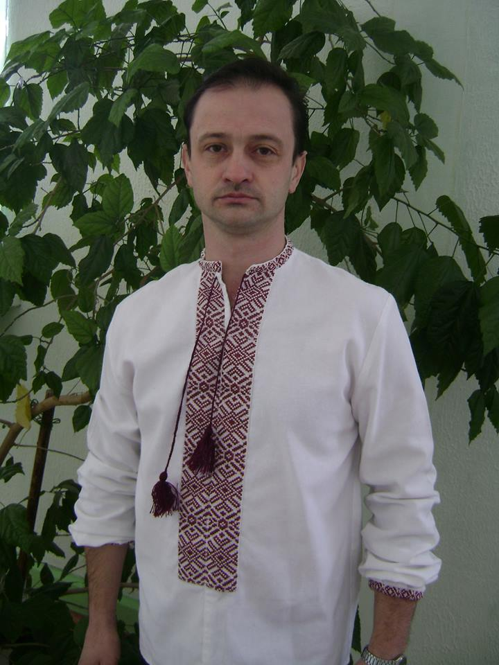 | ПІБ автора  СЕРБА ТАРАС БОГДАНОВИЧ
Посада, місце роботи
Методист з туристсько-краєзнавчої роботи, керівник гуртків
«Пішохідний туризм», «Спортивний туризм»
Великобірківський
будинок творчості школяра
 | Стаж педагогічної роботи 25 років
 | Вік 45 роки
Педагогічне кредо автора: Хто має бажання – знаходить можливість,
хто не має бажання той знаходить причину.
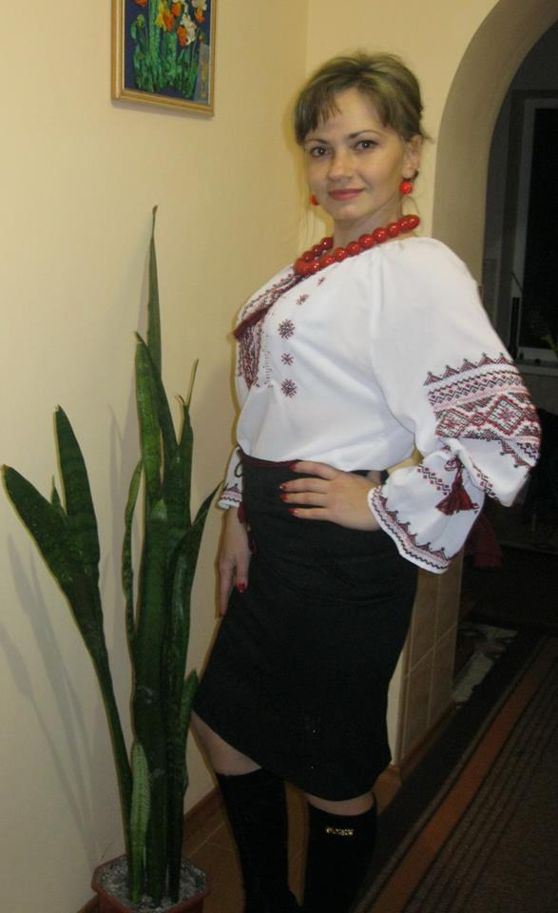 | ПІБ автора  ЛИСАК НАТАЛІЯ АНДРІЇВНА
Посада, місце роботи
Керівник гуртка «Паперопластика»
Великобірківський
будинок творчості школяра
Стаж педагогічної роботи
16 років
 | Вік 36 років
Педагогічне кредо автора:
Творча робота можлива лише тоді, коли людина ставить до роботи з любов’ю, коли вона свідомо бачить в ній радість»
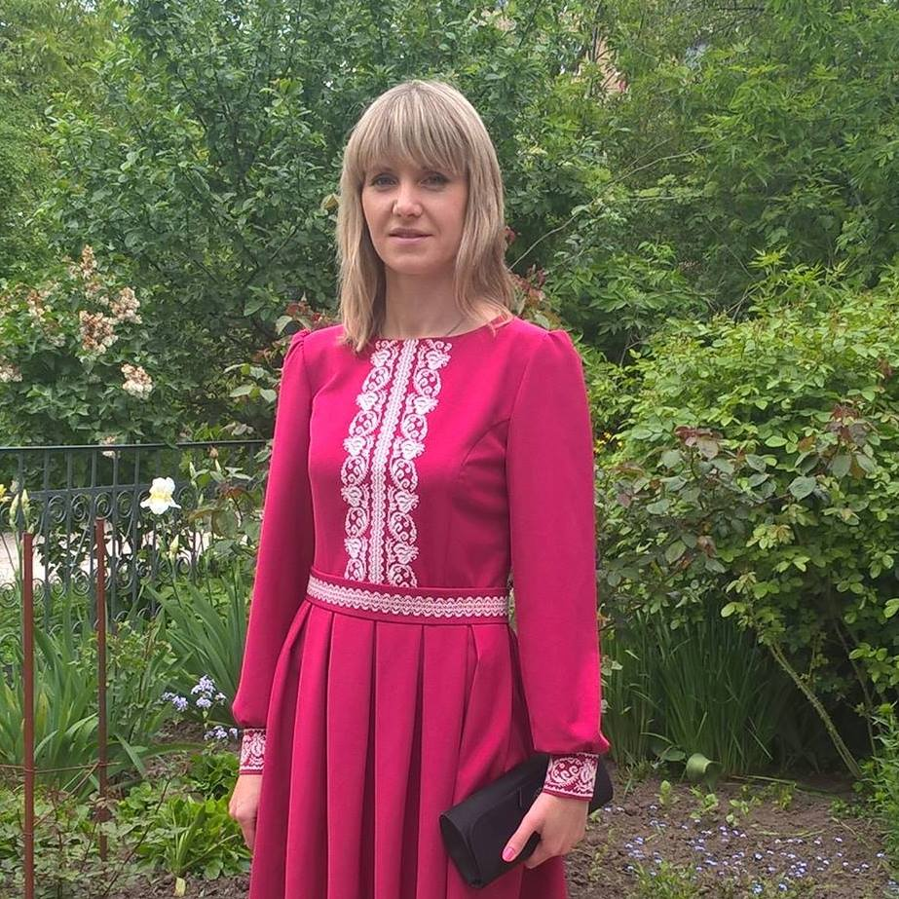 | ПІБ автора  ЗЛОНКЕВИЧ СОЛОМІЯ ВІТАЛІЇВНА
Посада, місце роботи
культорганізатор,
керівник гуртка англійської мови
Великобірківський
будинок творчості школяра
Стаж педагогічної роботи
4 роки
 | Вік 33 роки
Педагогічне кредо автора: Найважливіше у педагогічній діяльності – це гармонія у стосунках з учнями, їх батьками та колегами, постійний творчий пошук і самовдосконалення
Тема конкурсної розробки:
Цільова комплексна програма
національно-патріотичного виховання
у Великобірківському будинку творчості школяра
Номінація: Цільова комплексна програма
«Методичні розробки з патріотичного виховання»
Анотація
Пропонована програма покликана наситити навчально-виховний процес у Великобірківському БТШ цікавими динамічними формами і методами виховної роботи (як інноваційними, так і традиційними), що носять виразний національно-патріотичний, соціально-культурний, пізнавальний та мистецький зміст, і спрямована на:
➢ формування в дітей високої патріотичної свідомості, активної громадянської позиції, відповідальності за долю країни,
➢ усвідомлення ними потреби збереження культурної спадщини українського народу,
➢ розширення їх уявлень про історичну єдність і спадкоємність наших звичаїв і традицій,
➢ посилення ролі сім’ї у патріотичному вихованні дітей,
➢ формування потреби духовного, інтелектуального самовдосконалення своєї особистості.
Головна мета програми - виховання національно свідомого громадянина-патріота незалежної України, що живе з Україною в серці, вірою в Бога і благодатною любов’ю до людей.
Завдання Програми:
- зміцнювати й розвивати виховні функції ПНЗ,
- розширити склад суб’єктів патріотичного виховання, посилити координацію їхніх зусиль;
- ефективніше використовувати національні традиції, сучасний світовий та вітчизняний педагогічний досвід та дослідження психолого-педагогічної науки у сфері патріотичного виховання;
- зорієнтувати виховну систему на визнання пріоритету патріотичного виховання особистості;
- формувати шанобливе ставлення до зростаючої особистості у відповідності з Конвенцією ООН про права дитини;
- відродити на нових теоретико-технологічних засадах систему позашкільного патріотичного виховання дітей та учнівської молоді.
Для реалізації програми у Великобірківському будинку творчості школяра створено відповідні психолого-педагогічні умови, а саме:
- спрямування змісту національно-патріотичного виховання на формування відповідних ціннісних ставлень у дітей та учнівської молоді;
- здійснення інноваційної діяльності;
- запровадження методів та форм активно-творчої національно-патріотичної діяльності дітей та учнівської молоді;
- удосконалення управління процесом національно-патріотичного виховання дітей та учнівської молоді.
Очікувані результати програми:
- зміцнення й розвиток виховних функцій ПНЗ ;
- орієнтація виховної системи БТШ на визнання пріоритету патріотичного виховання особистості;
- формування шанобливого ставлення до зростаючої особистості у відповідності з Конвенцією ООН про права дитини;
- відродження на нових теоретико-технологічних засадах системи позашкільного патріотичного виховання дітей та учнівської молоді.
Зміст (план) розробки:
І. ВСТУП
ІІ. Методи, засоби і форми патріотичного виховання
ІІІ. Основні заходи щодо виконання програми
IV. Впровадження ефективної системи національного виховання
IV.1. Патріотичне виховання засобами гурткової діяльності
IV.2. Формування громадянина патріота через залучення до проведення масових заходів
IV.3. Наявні тематичні проекти, що впроваджуються
V. ВИСНОВКИ
VІ. БІБЛІОГРАФІЯ
VІІ. ДОДАТКИ ( в електронному варіанті)
VІІ.1. Методичні розробки:
- «Національно-патріотичне виховання дітей молодшого шкільного віку у гуртку «Паперопластика»;
- Програми літнього оздоровлення:
- «Ремесла рідного краю»
- «Школа української звитяги»
- «Мандрівний табір»
VІІ.2. Експедиційні матеріали:
- «Історія міст і сіл» ( Історія села Ступки);
- «Любіть Україну вишневу свою» ( «Навіки в серцях народу»);
- «Моя Батьківщина – Україна» («Тої слави козацької повік не забудем», «Українські прадавні обереги»);
VІІ.3. Матеріали краєзнавчих конференцій:
- «Українське січове стрілецтво через призму поколінь»;
- «Роде наш красний, роде наш прекрасний» напрямок «Фольклор і етнографія»;
- «Тобі, Тарасе, шану ми складаєм».
VІІ.4. Презентаційні матеріали:
- Проект «Ветеран живе поруч» (інформаційні матеріали про ветеранів ВВв, що проживають у Великих Бірках та воїнів АТО - вихідців із селища та благодійну діяльність).
- Формування громадянської компетентності вихованців у Великобірківському БТШ
Контактні телефони, е-mаil: (096) 505-67-88 ( Урманець О.Д.)
birky_btsh@ukr.net
Додаткова інформація

Начальник відділу освіти
Тернопільської РДА ___________________________ Цаль В.З.

